**NHIỆM VỤ GIAI ĐOẠN 1**

**“THẦY CÔ VUI LÒNG DÀNH 5 PHÚT ĐỌC KỸ NHỮNG LƯU Ý DƯỚI ĐÂY VÀ THỰC HIỆN NGHIÊM TÚC ĐỂ TRÁNH PHẢI LÀM LẠI NHIỀU LẦN”**

**1/ Nhiệm vụ**

- Gõ lại và làm đáp án tất cả câu hỏi – bài tập trong SGK – SBT – Sách chuyên đề cả 3 bộ Cánh Diều (CD) – Chân Trời Sáng Tạo (CTST) – Kết Nối Tri Thức (KNTT).

- Gồm cả các câu hỏi trong nội dung bài học và câu hỏi cuối bài học.

- Hiện tại còn thiếu SBT của cả 3 bộ, phần này thầy cô nào nhận nhiệm vụ sẽ bổ sung sau.

- Một số thầy cô từ STT 92 trở đi sẽ biên soạn 5 câu đếm số phát biểu theo chương, chuyên đề.

**2/ Lưu ý về trình bày**

- Font Time New Roman - cỡ chữ 12pt - dãn dòng 1,15pt – dùng mathtype để gõ các công thức toán học. Soạn trực tiếp trên file mẫu này. **Các bài không theo form sẽ phải làm lại.**

- Các câu hỏi có hình ảnh thì thầy cô dùng Snipping Tool hoặc các phần mềm chụp màn hình khác để cắt ảnh từ tài liệu tương ứng.

- Sau khi gõ xong kiểm tra lại cẩn thận chính tả, số liệu cho thật chuẩn.

- Chú thích rõ nguồn gốc câu hỏi. VD: **Câu 1. [CD – SGK]** ; **Câu 10. [CD – SBT]**; **Câu 15. [CD – CĐHT]**

- Lưu tên file theo cấu trúc: Số thứ tự bài – tên bài – tên facebook người thực hiện.

**3/ Thời gian và hình thức nộp bài**

- Thời hạn nộp bài: **Trước 20h00 – ngày 16/4/2023**

- Cách nộp bài: Tải bài lên link driver trên group (Mở link driver >> chuột phải >> Tải tệp lên >> chọn tệp đã làm >> ok)

**CHỈ CÁC THÀNH VIÊN HOÀN THÀNH ĐÚNG HẠN MỚI THAM GIA GIAI ĐOẠN TIẾP THEO**

**BÀI 14: AREN – HYDROCARBON THƠM**

**❖ CÂU HỎI BÀI HỌC**

**Câu 1.** **[CTST - SGK]** Nhận xét đặc điểm cấu tạo phân tử benzene và cho biết có đặc điểm gì khác so với hydrocarbon đã học.

**Hướng dẫn giải**

- Đặc điểm cấu tạo của benzene: + 6 nguyên tử Carbon nằm ở 5 đỉnh của vòng lục giác đều có 3 liên kết đôi nằm xe kẻ nhau.

+ Mỗi nguyên tử carbon liên kết với một nguyên tử hydogen.

+ 6C và 6H cùng nằm trong một mặt phẳng

- Điểm khác của benzen so với các hidrocarbon khác là: Có cấu trúc đóng vòng và có 3 liên kết đôi xen kẻ trong vòng 6 cạnh.

**Câu 2.** **[CTST - SGK]** Cho biết các công thức phân tử các aren trong Hình 14.2.

**Hướng dẫn giải**

- CTPT của các aren lần lượt là: toluen - C7H8; styrene - C8H8; naphtalene - C10H8;

o,m hoặc p-xylen – C8H10

**Câu 3.** **[CTST - SGK]** Dữ kiện nào trong Bảng 14.1 cho thấy napthalene ở thể rắn trong điều kiện thường?

**Hướng dẫn giải**

- Dựa vào dữ kiên nhiệt độ nóng chảy của napthalene thì có thể thấy ở nhiệt độ thường napthalene ở thể rắn**.**

**Câu 4.** **[CTST - SGK]** Quan sát và ghi hiện tượng xảy ra trong thí nghiệm nitro hóa benzene.

**Hướng dẫn giải**

- Hiện tượng: Xuất hiện chất lỏng màu vàng

- Giải thích: Do nitrobenzen được tạo thành

**Câu 5.** **[CTST - SGK]** Quan sát và ghi hiện tượng xảy ra trong thí nghiệm cộng chlorine vào benzene. Giải thích.

**Hướng dẫn giải**

- Hiện tượng: Khi đưa ra ánh sáng, khí màu vàng lục nhạt màu dần

- Giải thích: Do chlorine tác dụng với benzene tạo thành hexachlorocyclohexane.

**Câu 6.** **[CTST - SGK]** Em hãy cho biết vai trò của các hóa chất KMnO4 và HCl dùng trong thí nghiệm.

**Hướng dẫn giải**

**-** Vai trò của KMnO4 và HCl dùng trong thí nghiệm là 2 chất phản ứng để điều chế Cl2.

- PT điều chế: 

**Câu 7.** **[CTST - SGK]** Phản ứng công hydrogen vào vòng benzene xảy ra ở liên kết nào?

**Hướng dẫn giải**

- Phản ứng công hydrogen vào vòng benzene xảy ra ở 3 liên kết đôi trong vòng benzene

**Câu 8.** **[CTST - SGK]** Benzene và toluen, chất nào có khả năng bị oxi hóa bỏi dung dịch KMnO4?

**Hướng dẫn giải**

- Benzene và toluen, thì toluene có khả năng bị oxi hóa bỏi dung dịch KMnO4 khi có nhiệt độ.

**Câu 9.** **[CTST - SGK]** Hoàn thành các phương trình hóa học biểu diễn quá trình refoming alkane điều chế benzene, toluene trong cộng nghiệp(Hình 14.3)

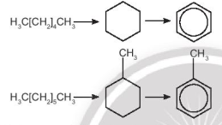

**Hướng dẫn giải**

- Benzen:

(1) 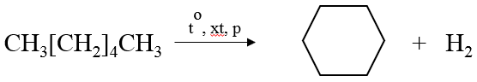

(2) 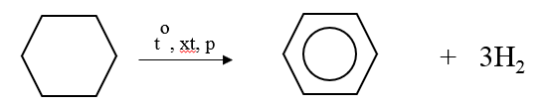

- Toluene:

(1) 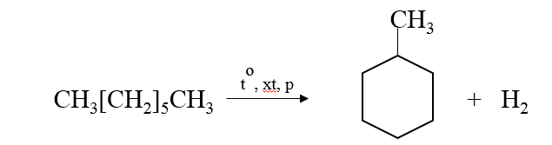

(2) 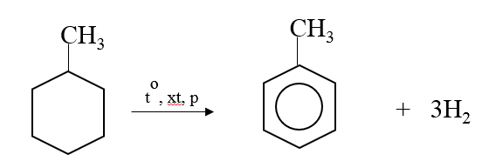

**❖ CÂU HỎI CUỐI BÀI**

**Câu 1.** **[CTST - SGK]** Keo dán dùng để trám vết nứt, trám bê tông là vật liệu được sử dụng rộng rãi để làm đẹp bề mặt bê tông. Trong keo dán này, xylene(C8H10) là một arene được sử dụng với vai trò dung môi.

a) Viết công thức cấu tạp và gọi tên xylene.

b) Trình bày phương pháp hóa học phân biệt benzene và xylene.

**Hướng dẫn giải**

a) Các CTCT của xylene:

(1) 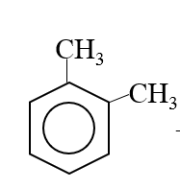 (2) 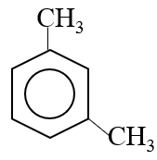

(3) 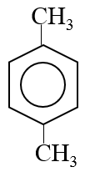

b) Phương pháp hóa học để phân biệt benzen và xylen: sử dụng dung dịch KMnO4, đun nóng.

- Hiện tượng: Benzene không có hiện tượng, còn xylene sẽ làm mất màu dung dịch KMnO4.

**Câu 2.** **[CTST - SGK]** Hoàn thành phường trình hóa học của các phản ứng theo sơ đồ:

a) 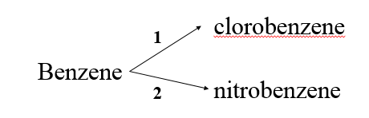

b) 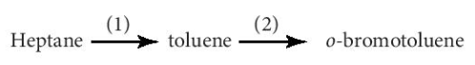

**Hướng dẫn giải**

**a) (1)** 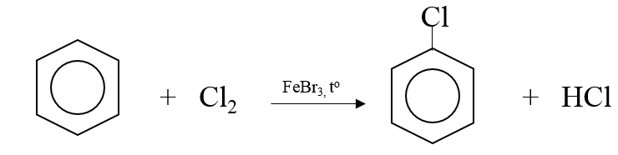

**(2)** 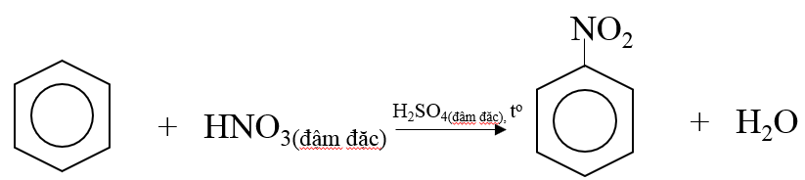

**b) (1)** 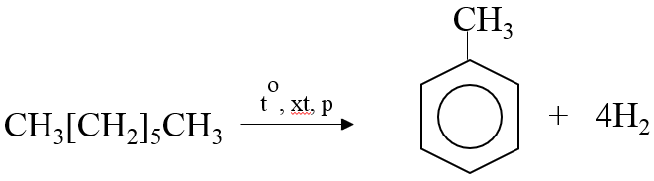

**(2)** 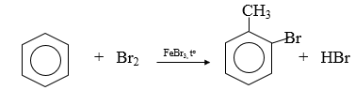

**BÀI 14: AREN – HYDROCARBON THƠM**

**❖ 5 CÂU VD - VDC BIÊN SOẠN THÊM (GĐ2) – SGK – TỰ LUẬN**

**Câu 1.** Cho một số hợp chất có CTCT như sau:



a. Chất nào thuộc loại hợp chất Aren? Vì sao? Viết thêm 2 CTCT thuộc loại hợp chất aren?

b. Gọi tên các chất vừa xác định được và 2 CTCT vừa mới viết thêm ở câu a ?

**Hướng dẫn giải**

a. - Chất thuộc loại hợp chất aren là: (1), (2), (4), (6), (7), (8). Vì chúng chứa vòng benzene.

- Hai công thức bổ sung:



b. Tên gọi:

+ (1): Benzene + (2): methylbenznene(Toluene) + (4): Naphthalene

+ (6): 1,2 – dimethylbenzenee (o-xylene) + (7): 1,3 – dimethylbenzenee (m-xylene)

+ (8): 1,2 – dimethylbenzenee (p-xylene) + (10): vinylbenzene (Styrene)

+ (11): ethylbenzene

**Câu 2.** Cho bảng nhiệt độ nóng chảy, nhiệt độ sôi và khối lượng riêng của một số arene sau:

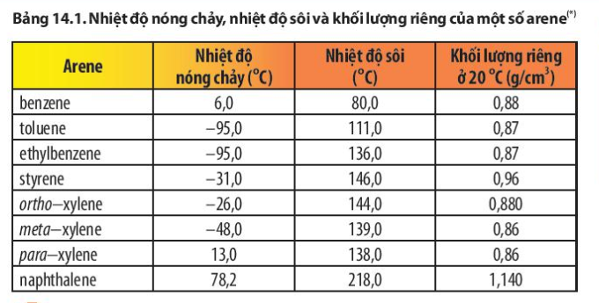

a. Nhận xét nhiệt độ nóng chảy từ toluene đến styrene?

b. Nhận xét về nhiệt độ sôi từ benzene đến ethylbenzene? Vì sao?

c. Cho biết ở nhiệt độ phòng (25 oC) thì trạng thái của benzene, toluene, ethylbenzene, styrene và napthalene ở trạng thái nào?

d. Dựa vào bảng trên, cho biết chất nào sẽ nổi trên nước và chất nào sẽ chìm trong nước?

**Hướng dẫn giải**

a. Từ toluene đến styrene nhiệt độ nóng chảy tăng dần.

b. Từ benzene đến ethylbenzene có nhiệt độ sôi tăng dần do khối lượng phân tử của chất tăng nên lực tương tác của các phân tử tăng.

c. Ở nhiệt độ phòng thì trạng thái của:

+ Benzene, toluene, ethylbenzene, styrene: lỏng

+ Napthalene: rắn.

d. - Chất nào sẽ nổi trên nước: Benzene, toluene, ethylbenzene, styrene

- Chất nào sẽ chìm trong nước: Napthalene

**Câu 3.** Nối cột A và B cho phù hợp:

|  |  |  |
| --- | --- | --- |
| **Cột A (Phương trình phản ứng)** | **A-B** | **Cột B (Sản phẩm)** |
| (1) + Br2 |  | (a) |
| (2)  + HNO3 |  | (b) |
| (3) + H2 |  | (c) |
| (4) + Br2 |  | (d) |
| (5) + 3Cl2 |  | (e) |
| (6) + HNO3 |  | (f) |
|  |  | (g) |
|  | (h) |
|  | (i) |
|  | (k) |

**Hướng dẫn giải**

**1-d,h; 2-e,f; 3-c; 4-i; 5-a; 6-k**

**Câu 4.** Nêu hiện tượng của thí nghiệm khi cho benzene và toluene tác dụng với KMnO4 ở nhiệt độ thường và khi đun nóng:

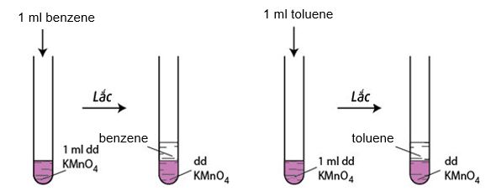

**Hướng dẫn giải**

- Ở nhiệt độ thường: cả 2 ống nghiệm chứa benzene và toluene điều tách lớp không xảy ra phản ứng.

- Khi đun nóng: + Ống nghiệm benzene vẫn tách lớp không xảy ra phản ứng

+ Ống nghiệm toluene: Mất màu dung dịch KMnO4 và tạo kết tủa đen.

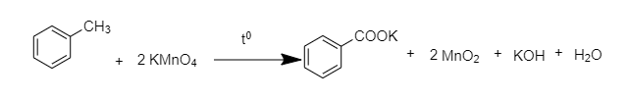

**Câu 5.** Thuốc nổ TNT (trinitrotoluen) là một hợp chất hóa học có công thức C6H2(NO2)3CH3 là một loại chất thử trong hóa học nhưng nó cũng là loại chất nổ nổi tiếng được dùng trong lĩnh vực quân sự. Sức công phá của TNT được xem là thước đo tiêu chuẩn về sức công phá của các quả bom và của các loại thuốc nổ khác (được tính tương đương với TNT). Trong thế chiến thứ 2, Mỹ đã thả 2 quả bom hạt nhân xuống Nhật Bản, quả bom nguyên tử thứ nhất mang tên "Little Boy" đã được thả xuống thành phố Hiroshima và quả bom thứ hai mang tên "Fat Man" đã phát nổ trên bầu trời thành phố Nagasaki. Theo các nhà khoa học, 2 quả bom hạt nhân giải phóng năng lượng tương đương khoảng 36.000 tấn TNT.

a. Viết phương trình điều chế thuốc nổ TNT từ toluene

b. Để điều chế lượng thuốc nổ TNT bằng 2 quả bom hạt nhân "Little Boy" và "Fat Man" cộng lại với hiệu suất khoản 70% thì cần bao nhiêu tấn toluene?

**Hướng dẫn giải**

a. PTPU: 

b. 

m thực tế = (tấn)